**UNIVERSIDAD DE SAN CARLOS DE GUATEMALA**

**FACULTAD DE INGENIERIA**

**CIENCIAS Y SISTEMAS**

**ARQUITECTURA DE COMPUTADORES 1**

**ING. OTTO RENE LEIVA**

**AUX. JORGE GUTIERREZ**

**SECCION A**

**MANUAL TECNICO**

**PRACTICA 4 ASSEMBLER (MASM)**

**NOMBRE: OSCAR RENE CUELLAR MANCILLA**

**CARNET: 201503712**

**FECHA: 17 DE OCTUBRE DE 2017**

**ENSAMBLADOR USADO EN LA PRACTICA: (MASM)**

El Microsoft Macro Assembler (MASM) es un ensamblador para la familia x86 de microprocesadores. Fue producido originalmente por Microsoft para el trabajo de desarrollo en su sistema operativo MS-DOS, y fue durante cierto tiempo el ensamblador más popular disponible para ese sistema operativo. El MASM soportó una amplia variedad de facilidades para macros y programación estructurada, incluyendo construcciones de alto nivel para bucles, llamadas a procedimientos y alternación (por lo tanto, MASM es un ejemplo de un ensamblador de alto nivel). Versiones posteriores agregaron la capacidad de producir programas para los sistemas operativos Windows. MASM es una de las pocas herramientas de desarrollo de Microsoft para las cuales no había versiones separadas de 16 bits y 32 bits.

**CÓDIGO RELEVANTE DE LA PRACTICA:**

Durante la realización de la práctica se utilizaron varios macros, el más utilizado sería el macro llamado “print” con el cual mando como parámetro una cadena a imprimir, se manda al registro AX el @data que representa que se va a escribir una cadena, con el mov ah,09 le indico a mi interrupción 21H que iniciare una impresión de cadena en pantalla y al registro DX le mando la dirección donde se almacena mi cadena a imprimir

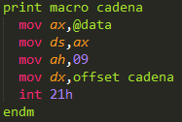

Se declararon todos los mensajes que podían ser mostrados en consola con variables que los representaban de tipo byte:

Cada uno de los cuales es llamado en diferente ocasión y con diferente propósito.

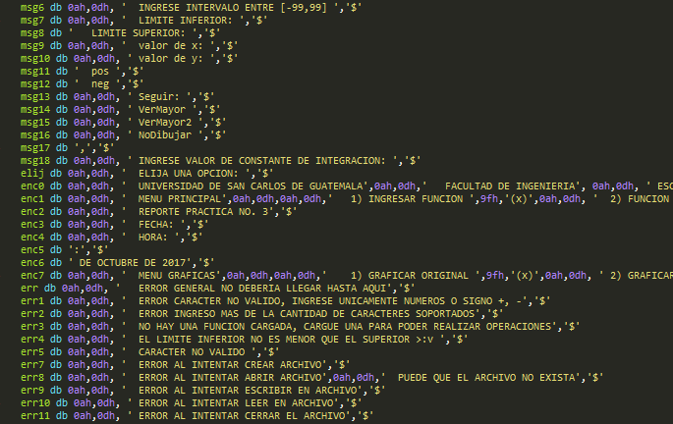

**OBTENER UN NUMERO LEIDO DESDE CONSOLA:**

El siguiente algoritmo pide que se ingrese un numero el cual es guardado en un arreglo de tipo byte, el cual posteriormente será mandado al algoritmo de conversión a decimal. Este algoritmo permite el ingreso de signo solo al principio, se podrán ingresar números con el signo + o – solo al comienzo de lo contrario mostrara una advertencia y volverá a solicitar el número, si no se ingresa nada y se ingresa un salto de línea únicamente, este guardara un 0 por default, si se ingresan caracteres incorrectos también se mostrará una advertencia.

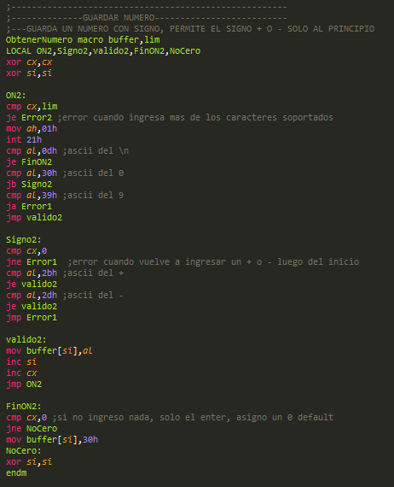

**CONVERTIR UN NUMERO A DECIMAL:**

Al obtener un numero desde consola se pide sea ingresado carácter por carácter, en el siguiente algoritmo se le resta un 30h que es la diferencia entre los números y sus códigos asciis para poder tenerlo en decimal, este número se guarda en una variable de tipo Word. A continuación, se muestra el diagrama de flujo de la conversión y el algoritmo ya implementado en el código:

**DIAGRAMA DE FLUJO DE LA CONVERSION:**

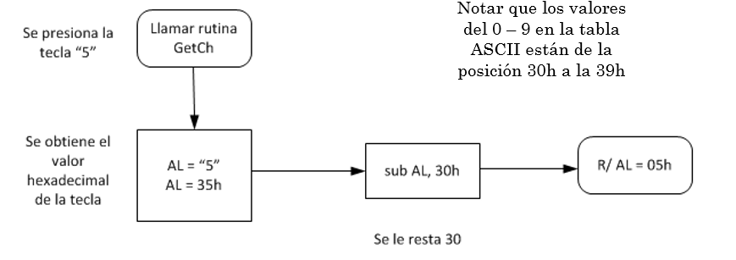

**ALGORITMO IMPLEMENTADO EN EL CODIGO:**

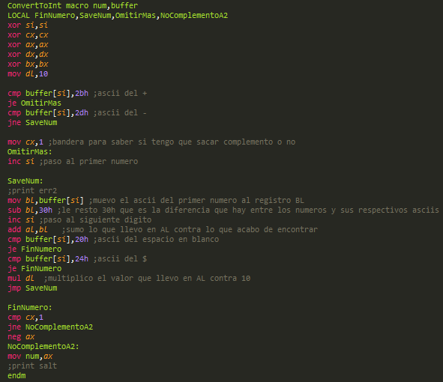

**CONVERTIR UN DECIMAL A SUS CODIGOS ASCIIS:**

Por el lado contrario, cuando realizamos operaciones con números decimales y necesitamos mostrarlos en pantalla hay que hacer un procedimiento inverso para pasar cada digito del número a su respectivo código ascii y asi poder mostrarlo en pantalla. Para poder mostrar el resultado en pantalla se utiliza el algoritmo de convertir un numero entero a sus respectivos asciis, les sumo 30h que es la diferencia que hay entre los números y sus códigos asciis.

**DIAGRAMA DE FLUJO DE LA CONVERSION:**

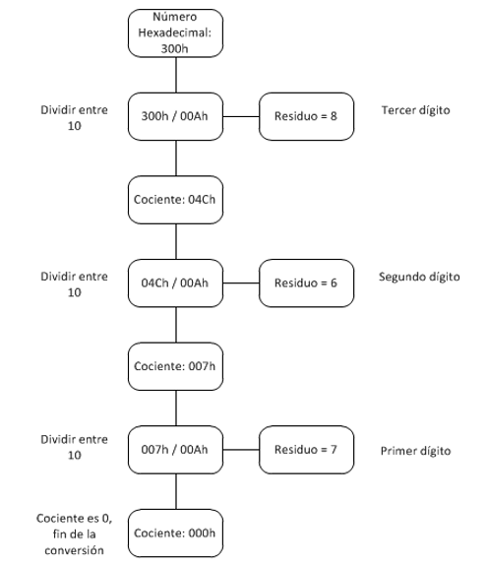

**ALGORITMO IMPLEMENTADO:**

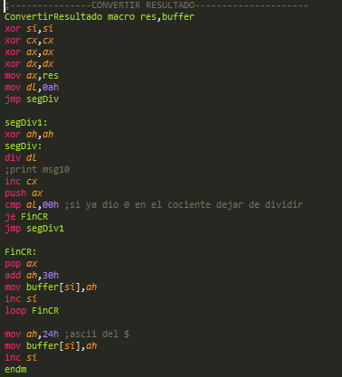

**CREACION DEL REPORTE:**

Para la creación del reporte se utilizaron los macros para crear archivos y modificar su contenido, para ello se utilizaron los siguientes macros:

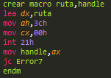 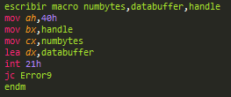

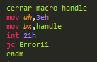

**LIMPIAR ARREGLO:**

Para que no se encuentren errores a la hora de reutilizar un arreglo con la basura digital, se utiliza el siguiente macro que limpia un arreglo de tipo byte con un carácter específico y la cantidad de espacios específicas.

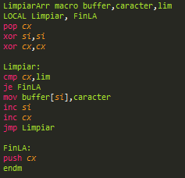

**REQUERIMIENTOS MINIMOS:**

**MACROS PARA EL MODO DE VIDEO:**

En los siguientes macros se obtiene del modo de video su propiedad y la matriz que proporciona de 320 x 200 para el manejo de las imágenes.

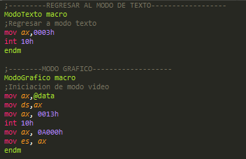

**MOSTRAR IMAGEN:**

Para mostrar la imagen se leyó del archivo (imagen.bmp) los primeros 50 bytes que son los que contienen la información de las características de la imagen, luego con el siguiente algoritmo se leyó la paleta de colores que viene en el archivo de la imagen para poder pintar cada pixel con su respectivo color,

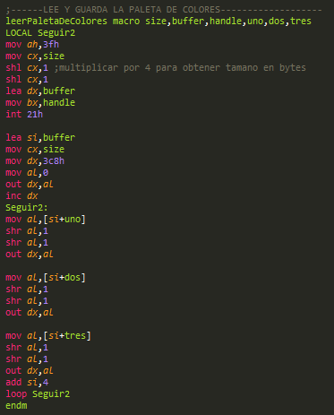

Luego de leer la paleta de colores se procede a leer una fila de pixeles y se guarda en un buffer temporal el cual nos va a servir para poder pintar cada pixel en los lugares correspondientes con sus colores correspondientes, la imagen se guarda con los bytes invertidos por lo cual comenzamos situándonos en la última línea de la imagen que vendría siendo la última línea de bytes y comenzamos a leer desde allí decrementando el contador

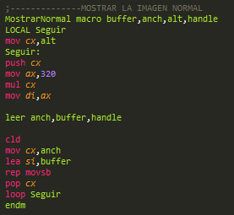

**MOSTRAR 180 GRADOS:**

Para el siguiente modo únicamente se cambió el sentido de la iteración, en vez de iniciar con la última línea de bytes se inició con la primera y se mostró tal y como el orden de la imagen esta guardada, también se utilizó una función que invierte los bytes leídos ya que si se mostraba como estaban el efecto resultado sería el de giro vertical.

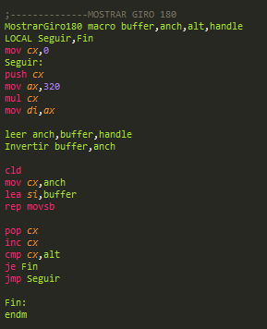

**ESCALA DE GRISES:**

Para el siguiente modo únicamente se modificó la forma en la que se leen los colores de la paleta de colores, en vez de sumar las posiciones ya no se sumaban, ya que mientras el numero sea más cercano a un 0 los colores irán pareciéndose al negro caso contrario si se van acercando a un valor de 63:

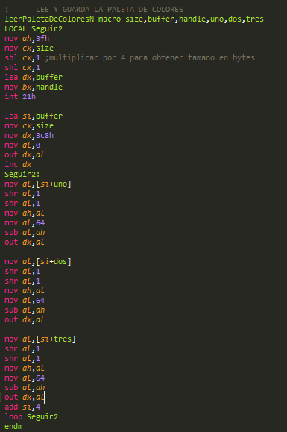

**INTERRUPCIONES USADAS EN LA PRACTICA:**

**Interrupción al sistema 21H:**

La mayoría de servicios ó funciones del sistema operativo MS-DOS se obtienen a través de la interrupción software 21H. Es por esto que se le denomina DOS-API: DOS-APPLICATION-PROGRAM-INTERFACE La INT 21H está compuesta por un grupo de funciones. Cuando se accede a la INT 21H, hay que indicar el número de función que queremos ejecutar. La llamada a la INT 21H se realizará como sigue:

- Introducimos en (AH) el número de función a la que deseamos acceder.

- En caso de que deseemos acceder a una sub-función dentro de una función, debemos indicarlo introduciendo en (AL) el número de esa sub-función.

- Llamar a la INT 21H.

**Interrupción al sistema 10H (FUNCION 13H):**

El modo gráfico 13h nos permite manejar la pantalla como una matriz de 320 píxeles de ancho por 200 píxeles de alto. Cada píxel puede tomar uno de 256 colores, estos colores están definidos en una paleta de colores la cual podemos configurar.

Usamos la interrupción 10h, servicio 0Ch para modificar los píxeles; el parámetro AL más que especificar directamente el color, indica la entrada de la paleta de colores que se debe usar para el píxel ubicado en la fila DX y la columna CX.